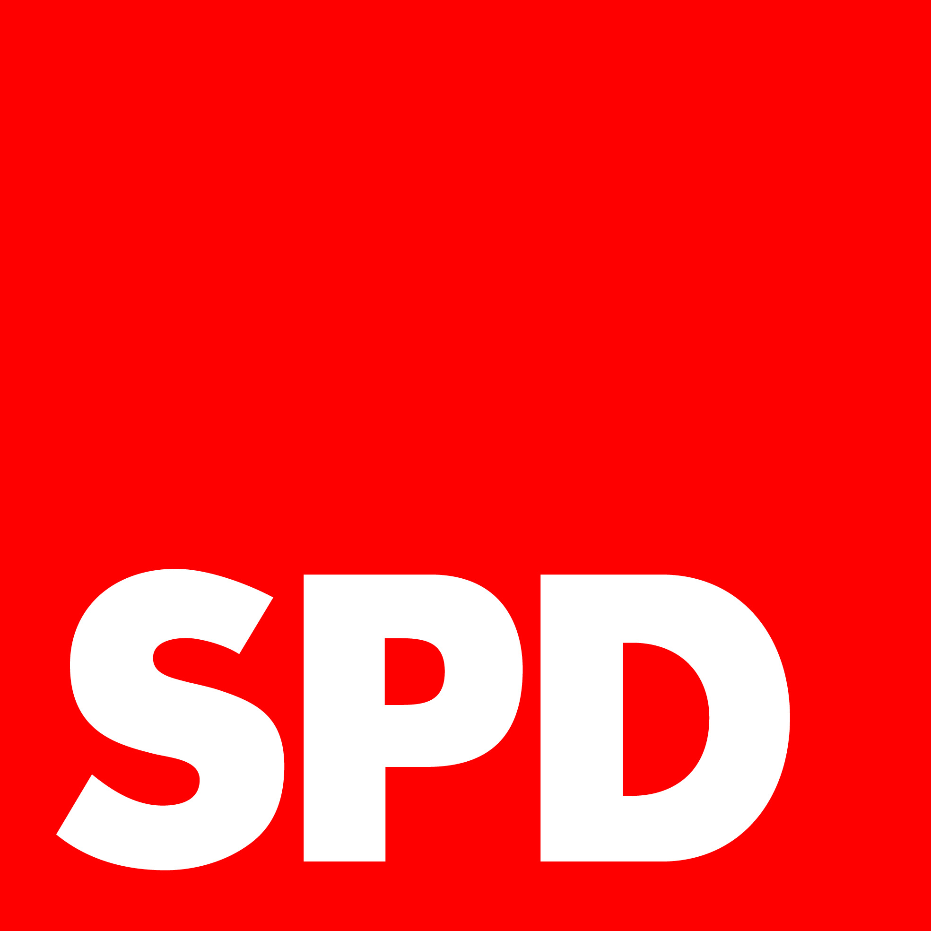
  - SOZIALDEMOKRATISCHE PARTEI DEUTSCHLANDS
Fraktion Bargteheide

Stv. Fraktionsvorsitzender – Peter Beckendorf
Hasselbusch 8x, 22941 Bargteheide

Telefon: 0151 43228871
pb@spd-bargteheide.de
www.spd-bargteheide.de

Bargteheide, den 23. Juni 2020

Zusatzantrag der SPD-Fraktion zur Anpassung der Entgelte für das Freibad im Pandemiebetrieb (Saison 2020)

Sehr geehrte Frau Schäfer,

die SPD-Fraktion beantragt die Beschlussvorlage zur Anpassung der Entgelte für das Freibad Bargteheide in der Saison 2020 dahingehend anzupassen, dass die Ermäßigung der Kinder (6. – 18. Lebensjahr) auch in den „Nachmittagsschichten“ auf 1,00 EUR gesenkt werden.

Begründet sehen wir dies hierin, dass bisher 2,00 EUR für den ganztägigen Eintritt fällig wurden. Nunmehr ist aber nur ein 4 Stunden Zeitfenster in den 2 Euro enthalten, daher sehen wir hier aufgrund der verminderten Nutzungszeit und gerade auch aufgrund der aktuell außergewöhnlichen Belastung der Kinder, die Minderung als gerechtfertigt an.

Mit freundlichen Grüßen,

Peter Beckendorf im Namen der SPD Fraktion Bargteheide

